全等三角形全章复习与巩固（基础）
【学习目标】
1. 了解全等三角形的概念和性质，能够准确地辨认全等三角形中的对应元素；
2．探索三角形全等的判定方法，能利用三角形全等进行证明，掌握综合法证明的格式；
3．会作角的平分线，了解角的平分线的性质，能利用三角形全等证明角的平分线的性质， 会利用角的平分线的性质进行证明.
【知识网络】
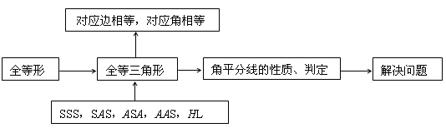
【要点梳理】
要点一、全等三角形的判定与性质
 | 一般三角形 | 直角三角形
判定 | 边角边（SAS）  角边角（ASA）  角角边（AAS）  边边边（SSS） | 两直角边对应相等  一边一锐角对应相等  斜边、直角边定理（HL）
性质 | 对应边相等，对应角相等  （其他对应元素也相等，如对应边上的高相等）
备注 | 判定三角形全等必须有一组对应边相等

要点二、全等三角形的证明思路
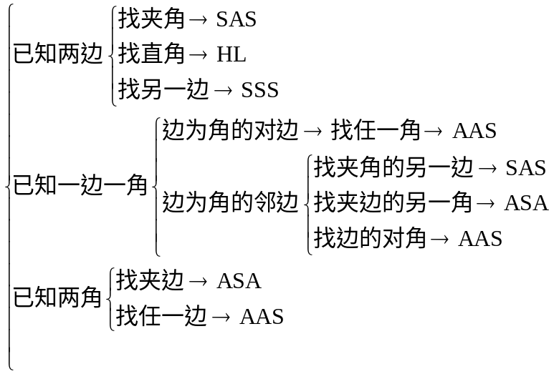
要点三、角平分线的性质
1.角的平分线的性质定理
角的平分线上的点到这个角的两边的距离相等.
2.角的平分线的判定定理
角的内部到角的两边距离相等的点在角的平分线上.
3.三角形的角平分线
三角形角平分线交于一点，且到三边的距离相等.
4.与角平分线有关的辅助线
在角两边截取相等的线段，构造全等三角形；
在角的平分线上取一点向角的两边作垂线段.
要点四、全等三角形证明方法
全等三角形是平面几何内容的基础，这是因为全等三角形是研究特殊三角形、四边形、相似图形、圆等图形性质的有力工具，是解决与线段、角相关问题的一个出发点.运用全等三角形，可以证明线段相等、线段的和差倍分关系、角相等、两直线位置关系等常见的几何问题.可以适当总结证明方法.
1． 证明线段相等的方法：
(1) 证明两条线段所在的两个三角形全等.
(2) 利用角平分线的性质证明角平分线上的点到角两边的距离相等.
(3) 等式性质.
2． 证明角相等的方法：
(1) 利用平行线的性质进行证明.
(2) 证明两个角所在的两个三角形全等.
(3) 利用角平分线的判定进行证明.
(4) 同角（等角）的余角（补角）相等.
(5) 对顶角相等.
3． 证明两条线段的位置关系（平行、垂直）的方法；
可通过证明两个三角形全等，得到对应角相等，再利用平行线的判定或垂直定义证明.
4． 辅助线的添加:
(1)作公共边可构造全等三角形；
(2)倍长中线法；
(3)作以角平分线为对称轴的翻折变换全等三角形；
(4)利用截长(或补短)法作旋转变换的全等三角形.
5. 证明三角形全等的思维方法:
（1）直接利用全等三角形判定和证明两条线段或两个角相等，需要我们敏捷、快速地发现两条线段和两个角所在的两个三角形及它们全等的条件.
（2）如果要证明相等的两条线段或两个角所在的三角形全等的条件不充分时，则应根据图形的其它性质或先证明其他的两个三角形全等以补足条件.
（3）如果现有图形中的任何两个三角形之间不存在全等关系，此时应添置辅助线，使之出现全等三角形，通过构造出全等三角形来研究平面图形的性质.
【典型例题】

类型一、全等三角形的性质和判定
1、问题背景：
（1）如图1：在四边形ABCD中，AB=AD，∠BAD=120°，∠B=∠ADC=90°．E，F分别是BC，CD上的点．且∠EAF=60°．探究图中线段BE，EF，FD之间的数量关系．小王同学探究此问题的方法是，延长FD到点G．使DG=BE．连结AG，先证明△ABE≌△ADG，再证明△AEF≌△AGF，可得出结论，他的结论应是 ．
探索延伸：
（2）如图2，若在四边形ABCD中，AB=AD，∠B+∠D=180°．E，F分别是BC，CD上的点，且∠EAF=∠BAD，上述结论是否仍然成立，并说明理由．
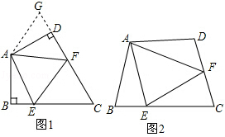
【思路点拨】（1）延长FD到点G．使DG=BE．连结AG，即可证明△ABE≌△ADG，可得AE=AG，再证明△AEF≌△AGF，可得EF=FG，即可解题；
（2）延长FD到点G．使DG=BE．连结AG，即可证明△ABE≌△ADG，可得AE=AG，再证明△AEF≌△AGF，可得EF=FG，即可解题．
【答案与解析】
证明：（1）在△ABE和△ADG中，
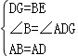，
∴△ABE≌△ADG（SAS），
∴AE=AG，∠BAE=∠DAG，
∵∠EAF=∠BAD，
∴∠GAF=∠DAG+∠DAF=∠BAE+∠DAF=∠BAD﹣∠EAF=∠EAF，
∴∠EAF=∠GAF，
在△AEF和△GAF中，
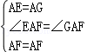，
∴△AEF≌△AGF（SAS），
∴EF=FG，
∵FG=DG+DF=BE+DF，
∴EF=BE+DF；
故答案为 EF=BE+DF．
（2）结论EF=BE+DF仍然成立；
理由：延长FD到点G．使DG=BE．连结AG，
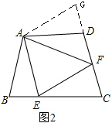
在△ABE和△ADG中，
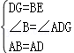，
∴△ABE≌△ADG（SAS），
∴AE=AG，∠BAE=∠DAG，
∵∠EAF=∠BAD，
∴∠GAF=∠DAG+∠DAF=∠BAE+∠DAF=∠BAD﹣∠EAF=∠EAF，
∴∠EAF=∠GAF，
在△AEF和△GAF中，
，
∴△AEF≌△AGF（SAS），
∴EF=FG，
∵FG=DG+DF=BE+DF，
∴EF=BE+DF.
【总结升华】本题考查了全等三角形的判定，考查了全等三角形对应边相等的性质，本题中求证△AEF≌△AGF是解题的关键．
举一反三：
【变式】如图，已知：AE⊥AB，AD⊥AC，AB＝AC，∠B＝∠C，求证：BD＝CE.
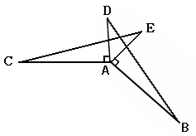
【答案】
证明：∵AE⊥AB，AD⊥AC，
∴∠EAB＝∠DAC＝90°
∴∠EAB＋∠DAE＝∠DAC＋∠DAE ，即∠DAB＝∠EAC.
在△DAB与△EAC中，
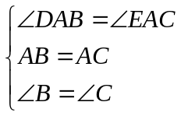
∴△DAB≌△EAC （ASA）
∴BD＝CE.

类型二、巧引辅助线构造全等三角形

(1)．作公共边可构造全等三角形：
2、 如图：在四边形ABCD中，AD∥CB，AB∥CD.
求证：∠B＝∠D.
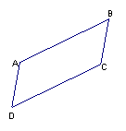
【思路点拨】∠B与∠D不包含在任何两个三角形中，只有添加辅助线AC，根据平行线的性质，可构造出全等三角形.
【答案与解析】
证明：连接AC，
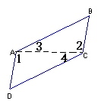
∵AD∥CB，AB∥CD.
∴∠1＝∠2，∠3＝∠4
在△ABC与△CDA中
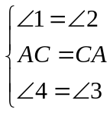
∴△ABC≌△CDA（ASA）
∴∠B＝∠D
【总结升华】添加公共边作为辅助线的时候不能割裂所给的条件，如果证∠A＝∠C，则连接对角线BD.
举一反三：
【变式】在ΔABC中，AB＝AC.
求证：∠B＝∠C
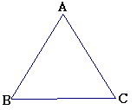
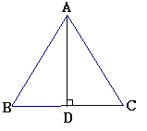
【答案】
证明：过点A作AD⊥BC
在Rt△ABD与Rt△ACD中
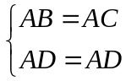
∴Rt△ABD≌Rt△ACD（HL）
∴∠B＝∠C.
(2)．倍长中线法：
3、己知：在ΔABC中，AD为中线.
求证：AD＜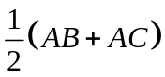
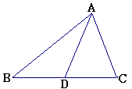
【答案与解析】
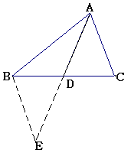
证明：延长AD至E，使DE＝AD，
∵AD为中线，
∴BD＝CD
在△ADC与△EDB中
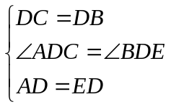
∴△ADC≌△EDB（SAS）
∴AC＝BE
在△ABE中，AB＋BE＞AE，即AB＋AC＞2AD
∴AD＜.
【总结升华】用倍长中线法可将线段AC，2AD，AB转化到同一个三角形中，把分散的条件集中起来.倍长中线法实际上是绕着中点D旋转180°.
举一反三：
【变式】若三角形的两边长分别为5和7, 则第三边的中线长的取值范围是( )
A.1 ＜＜ 6 B.5 ＜＜ 7 C.2 ＜＜ 12 D.无法确定
【答案】A ；
提示：倍长中线构造全等三角形，7－5＜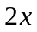＜7＋5，所以选A选项.
(3).作以角平分线为对称轴的翻折变换构造全等三角形：
4、（2016秋•诸暨市期中）如图，已知∠1=∠2，P为BN上的一点，PF⊥BC于F，PA=PC．
求证：∠PCB+∠BAP=180°．
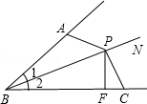
【思路点拨】过点P作PE⊥BA于E，根据角平分线上的点到角的两边距离相等可得PE=PF，然后利用HL证明Rt△PEA与Rt△PFC全等，根据全等三角形对应角相等可得∠PAE=∠PCB，再根据平角的定义解答．
【答案与解析】
证明：如图，过点P作PE⊥BA于E，
∵∠1=∠2，PF⊥BC于F，
∴PE=PF，∠PEA=∠PFB=90°，
在Rt△PEA与Rt△PFC中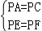，
∴Rt△PEA≌Rt△PFC（HL），
∴∠PAE=∠PCB，
∵∠BAP+∠PAE=180°，
∴∠PCB+∠BAP=180°．
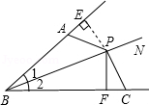
【总结升华】本题考查了角平分线上的点到角的两边距离相等的性质，全等三角形的判定与性质，作出辅助线构造出全等三角形是解题的关键．
举一反三：
【变式】如图，已知，∠BAC=90°，AB=AC，BD是∠ABC的平分线，且CE⊥BD交BD延长线于点E．求证：BD=2CE．
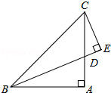
【答案】解： 如图2，延长CE、BA相交于点F，
∵∠EBF+∠F=90°，∠ACF+∠F=90°，
∴∠EBF=∠ACF，
在△ABD和△ACF中
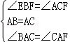
∴△ABD≌△ACF（ASA），
∴BD=CF，
在△BCE和△BFE中
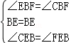，
∴△BCE≌△BFE（ASA），
∴CE=EF，
∴BD=2CE．
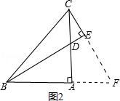
(4)．利用截长(或补短)法构造全等三角形：
5、如图所示，已知△ABC中AB＞AC，AD是∠BAC的平分线，M是AD上任意一点，求证：MB－MC＜AB－AC．
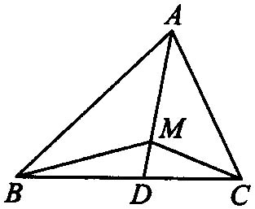
【思路点拨】因为AB＞AC，所以可在AB上截取线段AE＝AC，这时BE＝AB－AC，如果连接EM，在△BME中，显然有MB－ME＜BE．这表明只要证明ME＝MC，则结论成立．
【答案与解析】
证明：∵AB＞AC，则在AB上截取AE＝AC，连接ME．
在△MBE中，MB－ME＜BE（三角形两边之差小于第三边）．
在△AMC和△AME中，
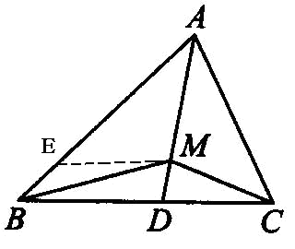
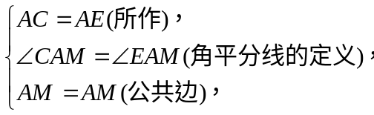
∴ △AMC≌△AME（SAS）．
∴ MC＝ME（全等三角形的对应边相等）．
又∵ BE＝AB－AE，
∴ BE＝AB－AC，
∴ MB－MC＜AB－AC．
【总结升华】充分利用角平分线的对称性，截长补短是关键.
类型三、全等三角形动态型问题
6、如图（1），AB⊥BD于点B，ED⊥BD于点D，点C是BD上一点．且BC＝DE，CD＝AB．
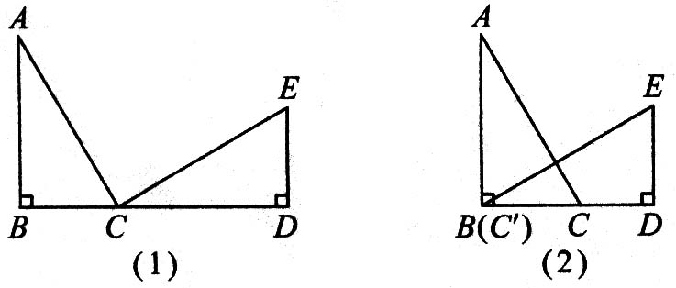
（1）试判断AC与CE的位置关系，并说明理由；
（2）如图（2），若把△CDE沿直线BD向左平移，使△CDE的顶点C与B重合，此时第（1）问中AC与BE的位置关系还成立吗？（注意字母的变化）
【答案与解析】
证明：（1）AC⊥CE．理由如下：
在△ABC和△CDE中，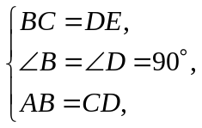
∴ △ABC≌△CDE（SAS）．
∴ ∠ACB＝∠E．
又∵ ∠E＋∠ECD＝90°，
∴ ∠ACB＋∠ECD＝90°．
∴ AC⊥CE．
（2）∵ △ABC各顶点的位置没动，在△CDE平移过程中，一直还有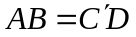，BC＝DE，∠ABC＝∠EDC＝90°，
∴ 也一直有△ABC≌△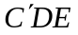(SAS)．
∴ ∠ACB＝∠E．而∠E＋∠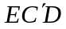＝90°，
∴ ∠ACB＋∠＝90°．
故有AC⊥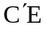，即AC与BE的位置关系仍成立．
【总结升华】变还是不变，就看在运动的过程中，本质条件（本题中的两三角形全等）变还是没变．本质条件变了，结论就会变；本质条件不变，仅仅是图形的位置变了.结论仍然不变．
举一反三：
【变式】如图(1)，△ABC中，BC＝AC，△CDE中，CE＝CD，现把两个三角形的C点重合，且使∠BCA＝∠ECD，连接BE，AD．求证：BE＝AD．若将△DEC绕点C旋转至图(2)，(3)所示的情况时，其余条件不变，BE与AD还相等吗?为什么?
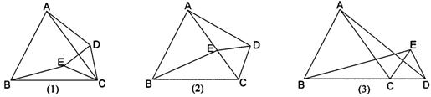
【答案】
证明：∵∠BCA＝∠ECD，
∴∠BCA－∠ECA＝∠ECD－∠ECA，即∠BCE＝∠ACD
在△ADC与△BEC中
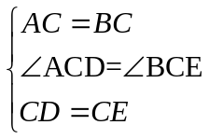
∴△ADC≌△BEC(SAS)
∴BE＝AD．
若将△DEC绕点C旋转至图(2)，(3)所示的情况时，其余条件不变，BE与AD还相等，因为还是可以通过SAS证明△ADC≌△BEC.

